Министерство науки и высшего образования Российской Федерации
Федеральное государственное бюджетное образовательное учреждение высшего образования «Российский химико-технологический университет имени Д.И. Менделеева»
Факультет цифровых технологий и химического инжиниринга
Кафедра информационных компьютерных технологий

ОТЧЕТ №1 ПО КУРСОВОЙ РАБОТЕ
ПО КУРСУ
«Веб-Программирование»:
«Трекер лабораторных работ»

Ведущий преподаватель
Ст. преподаватель Варданян А.Э.

СТУДЕНТ группы КС-20 Неделько Д.О.

Москва
2026

Тема: Трекер лабораторных работ(Вариант 7)
Краткое описание проекта:
Это удобный онлайн-журнал для студентов и преподавателей химии. Студенты могут отмечать выполненные работы, а преподаватели - проверять их и ставить оценки в электронную ведомость. Будет видно кто сдал работу вовремя, а кто нет.
Целевая аудитория:
- Студенты-химики выполняющие лабораторные работы
- Преподаватели по химии проверяющие лабораторные работы

Список функциональных требований:
- Регистрация и дальнейшая авторизация: Возможность входа по созданному ранее логину и паролю.
- Ограничение прав в зависимости от роли
- Личный профиль (по возможности): Изменение базовых данных
- Система должна помечать работы сданные позже срока
Функционал студента:
- Отправление работы: Загрузка файлов
- Просмотр задания: Просмотр методическим материалов требующихся для выполнения работы
- Получение уведомлений, когда преподаватель проверил работу и оставил комментарий
- Просмотр статусов сданных работ (Сдано, не сдано, на проверке, на доработке)
Функционал преподавателя:
- Просмотр присланных работ
- Очередь проверки: Удобный список всех присланных отчетов, требующих внимания, отсортированный по дате сдачи.
- Инструменты оценки: Возможность выставить балл, написать текстовый отзыв и сменить статус работы (Принято/Доработка).

Функционал администратора:
- Создание, редактирование и удаление учебных групп.
- Создание учетных записей преподавателей и привязка их к конкретным группам.
- Создание списка лабораторных работ, которые потом можно назначать группам.

Нефункциональные требования:
- Кроссплатформенность: Сайт должен корректно отображаться на ПК, планшетах и смартфонах
- Интерфейс должен быть понятен пользователю
- Каждый студент должен иметь доступ только к своей работе
Описание ролей пользователей и их прав:
Роль | Права
Студент | Просмотр списка лабораторных работ, отметка о выполнении, загрузка отчёта (файл или текст), просмотр своих оценок
Преподаватель | Просмотр работ своей группы, проверка отчётов, выставление оценок, комментарии, просмотр статистики группы
Администратор | Управление пользователями, группами, лабораторными работами

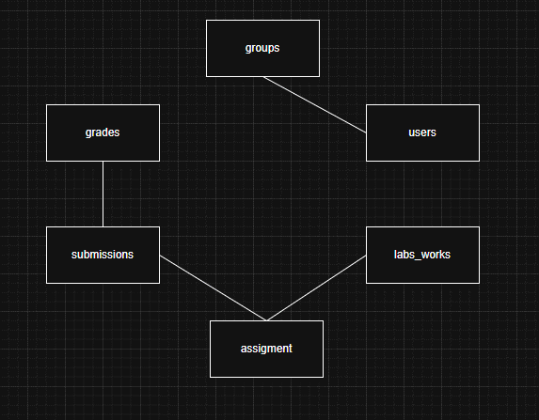
ER-диаграмма + Структура БД:

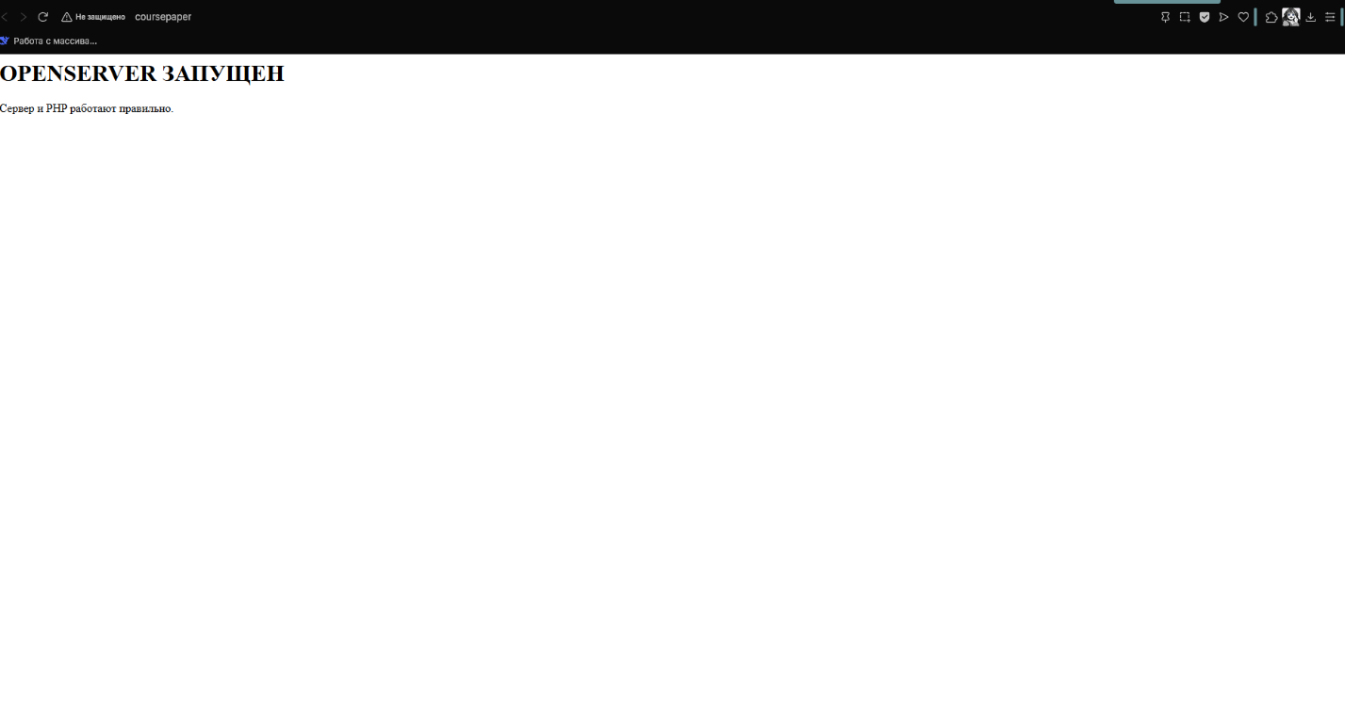
Настройка окружения:

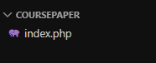
Была создана папка проекта и тестовый файл:

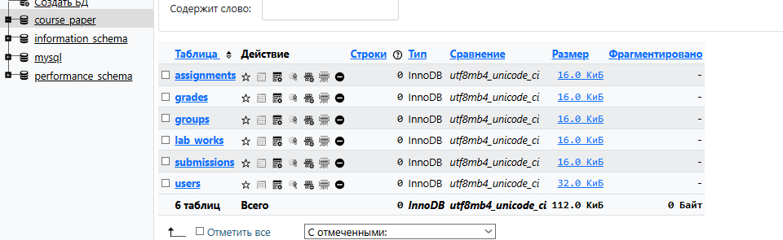
При помощи функционала OpenServer ‘phpMyAdmin’ была создана база данных:

